JUEGO ARCADE CAT
Especificaciones de assets gráficos
Guía de formatos y tamaños para la diseñadora: personaje (zapato), CATCOINS, obstáculos, siluetas de ciudades, paredes laterales y logos.
Versión 1.1 · 11 de septiembre de 2026 · Preparado por: Sergio (desarrollo)
Cómo leer las medidas. El juego mide 480 × 720 unidades (u) en vertical. Todas las medidas de este documento están en unidades de juego, y los archivos se exportan a 3x: 1 u = 3 px (por ejemplo, una moneda de 32 u se entrega en 96 × 96 px). La única excepción son las siluetas de ciudad, que van a 4x.

1. Qué pidió el cliente y qué significa
Al cliente le gustó el estilo arcade actual. Estos son sus comentarios traducidos a tareas concretas:
Comentario del cliente | Qué significa para el diseño
Personaje: zapato (corrección) | El personaje ya no es un carro sino un zapato. Reemplaza al jeep actual tanto en la pantalla de juego como en el menú.
Botones: mantener | No se rediseñan. Se conservan los botones arcade actuales (JUGAR, JUGAR DE NUEVO).
Títulos: solo cambiar nombre | Se mantiene el estilo del título (tipografía, sombras, colores). Solo cambia el texto por el nombre final del juego. No hay que diseñar un logotipo de título.
Tipografías: mantener | Todo el juego sigue usando Press Start 2P. Los textos los pone el juego por código, así que las imágenes no deben llevar texto.
Monedas: CATCOINS | La moneda coleccionable pasa a ser una moneda con identidad CAT. En el marcador dirá "CATCOINS".
Enemigos: ficha de ajedrez, dominó, dados | Tres tipos de obstáculos que reemplazan la roca, el cono y el tambor actuales.
Serían 8 niveles | Un nivel por cada ciudad donde CAT tiene tienda.
Cada nivel tiene su silueta superior y transición | Arriba de la pantalla se ve la silueta (skyline) de la ciudad del nivel, a la que el jugador "se acerca". Al completar el nivel hay una transición animada a la siguiente ciudad.
Paredes laterales | Las franjas amarillas y negras de los lados se reemplazan por los elementos que enviará el cliente.

2. Resumen de entregables
Asset | Tamaño en juego | Archivo a entregar | Formato | Cantidad
Personaje: zapato | 72 × 72 u | 216 × 216 px (juego) y 360 × 360 px (menú) | PNG transparente (+ SVG si es vectorial) | 1 diseño
CATCOIN | 32 × 32 u | 96 × 96 px | PNG transparente (+ SVG) | 1
Ícono CATCOIN (marcador) | 16 × 16 u | 48 × 48 px | PNG transparente | 1 (opcional)
Obstáculos | 64 × 64 u c/u | 192 × 192 px c/u | PNG transparente (+ SVG) | 3 mínimo
Siluetas de ciudad | 480 × 200 u | 1920 × 800 px (4x) | SVG obligatorio + PNG transparente, en blanco | 8
Paredes laterales | 40 × 160 u (módulo) | 120 × 480 px | PNG repetible en vertical | 1 o 2
Logos Caterpillar | Variable | 720 px de ancho; ícono 512 × 512 px | SVG + PNG transparente | 3 versiones + ícono
Colores por ciudad | — | Tabla de la sección 6 | Códigos HEX | 8 ciudades

3. Reglas generales para todos los archivos
- Exportación estándar a 3x: 1 u = 3 px. Excepción: siluetas de ciudad a 4x.
- Formato de imagen: PNG de 32 bits con transparencia, perfil de color sRGB. No JPG ni WEBP, y sin fondo blanco.
- Vectores: SVG con textos convertidos a curvas, sin imágenes incrustadas y sin efectos o filtros.
- Si el estilo es pixel art: dibujar sobre cuadrícula y exportar al 300% con interpolación "vecino más próximo" (sin suavizado), para que los píxeles queden nítidos.
- Lienzo exacto al tamaño pedido. El objeto va centrado horizontalmente, apoyado en la base del lienzo y con un margen transparente de máximo 10%.
- Sin sombras proyectadas, brillos externos ni fondos. Esos efectos los agrega el juego.
- Sin textos dentro de las imágenes, salvo los logos oficiales.
- Grosor mínimo de líneas y detalles: 2 u (6 px en @3x). Los detalles más finos desaparecen en el celular.
- Nombres de archivo en minúsculas, sin tildes, ñ ni espacios, con guion bajo. Ejemplo: obstaculo_dado_01@3x.png.
- Archivos fuente (Figma, Illustrator o Photoshop): entregarlos también si es posible.

Paleta actual del juego
Color | HEX | Muestra | Uso en el juego
Amarillo CAT | #FFCD11 |  | Monedas, bordes y acentos
Naranja | #FF7A1A |  | Degradados y destellos
Rojo | #D8202F |  | Vidas, alertas y botón JUGAR
Negro | #1A1A1A |  | Contornos y franjas
Asfalto | #26232B |  | Carretera: es el fondo sobre el que se ven obstáculos, monedas y jugador
Fondo noche | #0A0A12 |  | Fondo general

Regla de contraste. Todo lo que se recoge es amarillo (CATCOINS) y todo lo que se esquiva no debe ser amarillo. Todos los objetos deben distinguirse bien sobre el asfalto oscuro (#26232B). Si el manual de marca CAT define otro amarillo oficial, se usa ese.

4. Mapa de la pantalla de juego
La pantalla cambia respecto al diseño actual: la carretera empieza en el horizonte (y = 200 u) y arriba queda una franja de escenario donde va la silueta de la ciudad. Obstáculos y monedas nacen en el horizonte y bajan hacia el jugador.
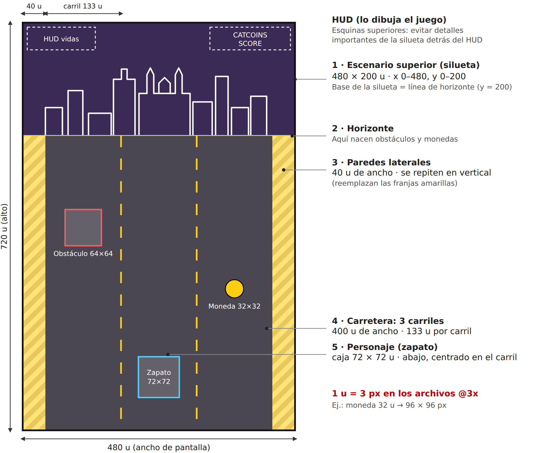
Zonas de la pantalla y medidas en unidades de juego (u).
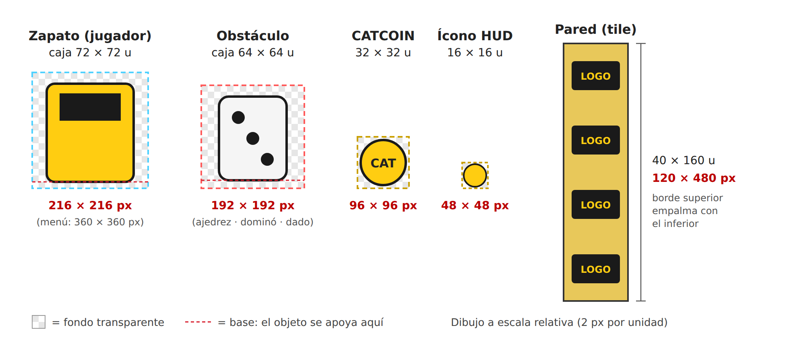
Lienzos de cada asset a escala relativa, con su tamaño de exportación en px.

5. Especificaciones por asset

5.1 Personaje: zapato
Qué es | Un zapato: es el personaje que controla el jugador. Aparece abajo en la carretera y en grande en el menú principal (reemplaza al jeep actual).
Vista | Desde atrás o en 3/4 desde atrás y arriba (se ve el talón y parte del costado), porque el zapato avanza hacia la ciudad del horizonte.
Tamaño en juego | Caja de 72 × 72 u. El zapato no debe superar 72 u de ancho (cada carril mide 133 u).
Archivos | jugador@3x.png → 216 × 216 px  jugador_menu.png → 360 × 360 px  jugador.svg (si es vectorial)
Animación (recomendada) | Un zapato quieto se ve rígido, así que se recomienda una animación de paso o rebote: tira horizontal de 2 a 4 cuadros del mismo tamaño, sin espacio entre ellos (4 cuadros = 864 × 216 px). Indicar la velocidad sugerida (8 a 12 cuadros por segundo).
Recomendaciones | Silueta de zapato reconocible a tamaño pequeño: suela gruesa, cordones y talón bien marcados. Buen contraste sobre el asfalto oscuro (evitar que sea todo negro o café oscuro sin contorno claro). Colores CAT (amarillo y negro). Sin sombra.

5.2 CATCOIN (moneda)
Qué es | Moneda coleccionable. En el marcador aparece como "CATCOINS: 12".
Tamaño en juego | 32 × 32 u, forma circular.
Archivos | catcoin@3x.png → 96 × 96 px  catcoin_hud@3x.png → 48 × 48 px (opcional: versión simplificada para el marcador)  catcoin.svg
Animación (opcional) | Giro de 6 a 8 cuadros en tira horizontal (8 cuadros = 768 × 96 px).
Recomendaciones | Amarillo CAT como color dominante. Símbolo central simple, que se reconozca a tamaño pequeño. Si lleva el logo, usar el oficial respetando el manual de marca.

5.3 Obstáculos (enemigos)
Tipos | Ficha de ajedrez · Ficha de dominó · Dado
Tamaño en juego | Caja de 64 × 64 u cada uno. La parte sólida debe ocupar al menos el 70% de la caja, porque el choque se calcula con esa forma.
Archivos | obstaculo_ajedrez_01@3x.png  obstaculo_domino_01@3x.png  obstaculo_dado_01@3x.png  192 × 192 px cada uno (+ SVG si es vectorial)
Variantes (opcional) | 2 o 3 por tipo para dar variedad: peón, torre y caballo; dominó con distintos puntos; dado con distintas caras. Numerar _01, _02, _03.
Orientación | Misma vista que el jugador. El dominó va de pie (vertical) para que quepa en el carril.
Recomendaciones | No usar amarillo como color principal (se confundiría con las monedas). Si la pieza es negra, debe llevar contorno claro (blanco o gris) para que no se pierda en el asfalto. Sin sombra.

5.4 Siluetas de las 8 ciudades
Qué es | Elemento del escenario en la franja superior. Al iniciar el nivel se ve lejana y crece a medida que el jugador avanza ("nos acercamos"). Ver la sección 6.
Lienzo | 480 × 200 u.
Archivos por ciudad | ciudad_01_bogota.svg (obligatorio)  ciudad_01_bogota@4x.png → 1920 × 800 px  Va a 4x porque el juego la amplía hasta cerca del 125% durante el acercamiento.
Estilo | Solo la silueta, sin el nombre de la ciudad ni ningún texto. Una sola tinta en blanco puro #FFFFFF sobre fondo transparente; el juego le aplica el color de cada nivel. Puede ser de línea (como la referencia) o de relleno sólido, pero igual en las 8 ciudades.
Composición | La base de la silueta toca el borde inferior del lienzo (es la línea del horizonte). El hito principal va centrado (x = 240 u), porque la carretera apunta al centro. Evitar detalles importantes en las esquinas superiores (130 × 48 u), donde está el marcador.
Grosor de línea | Mínimo 2 u (8 px en el PNG 4x). La referencia de Bogotá tiene líneas muy finas que desaparecerían en el celular: hay que engrosarlas.
Derechos de uso | Si parten de una imagen de stock, verificar que la licencia permita uso comercial. Lo ideal es un dibujo propio.
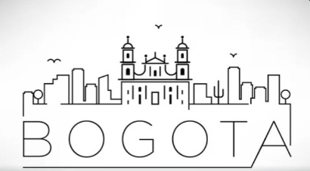
Referencia enviada por el cliente. Se usa solo el dibujo, sin la palabra BOGOTA.
Nivel | Ciudad | Archivo | Hitos sugeridos (validar con el cliente)
1 | Bogotá | ciudad_01_bogota | Catedral Primada, cerro de Monserrate, Torre Colpatria
2 | Cali | ciudad_02_cali | Cristo Rey, Iglesia La Ermita, Torre de Cali
3 | Medellín | ciudad_03_medellin | Edificio Coltejer, Metro elevado, montañas
4 | Ibagué | ciudad_04_ibague | Conservatorio del Tolima, Panóptico, montañas
5 | Villavicencio | ciudad_05_villavicencio | Catedral Nuestra Señora del Carmen, Monumento a los Fundadores, llano
6 | Valledupar | ciudad_06_valledupar | Monumento Pedazo de Acordeón, Glorieta Los Poporos, Sierra Nevada
7 | Montería | ciudad_07_monteria | Catedral San Jerónimo, Ronda del Sinú, río Sinú
8 | Neiva | ciudad_08_neiva | Monumento a La Gaitana, Catedral de la Inmaculada Concepción, río Magdalena
El orden de los niveles sigue la lista enviada por el cliente y está pendiente de confirmar.

5.5 Paredes laterales
Qué es | Bordes izquierdo y derecho de la carretera. Se desplazan hacia abajo en bucle para dar sensación de velocidad. Reemplazan las franjas amarillas y negras. El cliente enviará los elementos y la diseñadora los adapta a este formato.
Tamaño en juego | 40 u de ancho. Módulo repetible de 40 × 160 u → 120 × 480 px.
Repetición | El módulo debe repetirse sin cortes en vertical (seamless): el borde de arriba empalma con el de abajo. Para probarlo, poner dos copias una encima de la otra.
Izquierda y derecha | Si el diseño es simétrico, basta pared@3x.png (el juego lo refleja). Si lleva logo o texto, entregar pared_izquierda@3x.png y pared_derecha@3x.png.
Logos en la pared | Máximo 32 u de ancho (96 px). Se puede girar el logo 90° para que se lea mejor en una franja angosta.
Otro ancho | Se puede ampliar hasta 56 u si el elemento lo necesita, pero hay que avisar antes, porque cambia el ancho de los carriles.
Por nivel (opcional) | Si el cliente quiere paredes distintas por ciudad, se usa el mismo formato con sufijo: pared_01_bogota@3x.png.

5.6 Logos Caterpillar
Dónde se usan | Menú principal (junto al título), pantalla de Game Over, paredes laterales, CATCOIN e ícono de la pestaña del navegador.
Versiones | A color · Monocromático blanco (para fondos oscuros) · Monocromático negro.
Archivos | logo_cat_color.svg, logo_cat_blanco.svg, logo_cat_negro.svg  PNG transparente de cada uno a 720 px de ancho (240 u a 3x)  icono_cat_512.png → 512 × 512 px (cuadrado)
Importante | Usar los archivos oficiales que entregue CAT y seguir su manual de marca (área de protección, colores, usos no permitidos). No redibujar, deformar ni cambiar los colores del logo.

6. Transición entre niveles y colores por ciudad
La transición la programamos nosotros; la diseñadora no tiene que animarla. Esta es la secuencia de cada nivel:
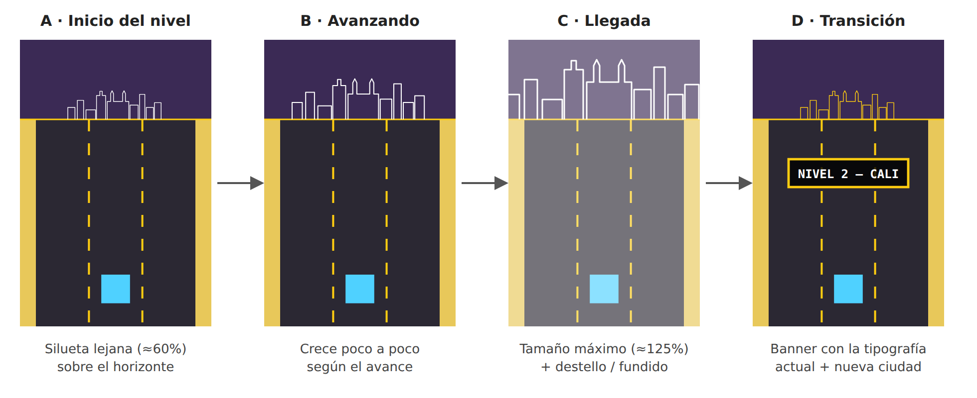
A: la silueta aparece lejana · B: crece mientras el jugador avanza · C: llegada con destello · D: banner del nuevo nivel.
Lo que sí necesitamos es una paleta por ciudad (3 colores HEX) para que cada nivel se sienta distinto:
Nivel | Ciudad | Cielo arriba | Cielo abajo | Color de la silueta
1 | Bogotá | #______ | #______ | #______
2 | Cali | #______ | #______ | #______
3 | Medellín | #______ | #______ | #______
4 | Ibagué | #______ | #______ | #______
5 | Villavicencio | #______ | #______ | #______
6 | Valledupar | #______ | #______ | #______
7 | Montería | #______ | #______ | #______
8 | Neiva | #______ | #______ | #______

Opcional: si quieren una cortinilla gráfica propia (por ejemplo, con el logo CAT), entregarla como PNG de pantalla completa a 1440 × 2160 px (480 × 720 u a 3x) o como tira de cuadros de ese mismo tamaño.

7. Lo que NO hay que diseñar (se mantiene)
- Botones: mismo estilo arcade actual.
- Tipografía: Press Start 2P (Google Fonts, licencia libre) en todo el juego.
- Textos, marcador y banners de nivel y récord: los genera el juego.
- Corazones de vida del marcador.
- Fondos del menú y del Game Over (sol synthwave, grilla y franjas de precaución). Solo cambia el nombre del juego en el título, y el jeep del menú se reemplaza por el zapato (jugador_menu.png).

8. Estructura de entrega y checklist
Entregar una carpeta comprimida (.zip) con esta estructura:
assets_cat_game/
├── jugador/ jugador@3x.png, jugador_menu.png, jugador.svg
├── monedas/ catcoin@3x.png, catcoin_hud@3x.png, catcoin.svg
├── obstaculos/ obstaculo_ajedrez_01@3x.png, obstaculo_domino_01@3x.png, ...
├── ciudades/ ciudad_01_bogota.svg, ciudad_01_bogota@4x.png, ... (x8)
├── paredes/ pared_izquierda@3x.png, pared_derecha@3x.png
├── logos/ logo_cat_color.svg, logo_cat_blanco.svg, ..., icono_cat_512.png
├── colores.txt paleta HEX por ciudad (sección 6)
└── fuentes/ archivos Figma / AI / PSD (opcional)

✓ | Entregable | Archivos | Obligatorio
☐ | Personaje: zapato (juego + menú) | 2 PNG (+ SVG) | Sí
☐ | Animación de paso del zapato | 1 tira PNG | Opcional
☐ | CATCOIN | 1 PNG (+ SVG) | Sí
☐ | Ícono CATCOIN y animación de giro | 1–2 PNG | Opcional
☐ | Obstáculos: ajedrez, dominó, dado | 3 PNG (+ SVG) | Sí
☐ | Variantes de obstáculos | 3–6 PNG | Opcional
☐ | Siluetas de las 8 ciudades | 8 SVG + 8 PNG | Sí
☐ | Paredes laterales | 1–2 PNG | Sí
☐ | Logos CAT (color, blanco, negro) + ícono | 3 SVG + 3 PNG + 1 PNG | Sí
☐ | Paleta de colores por ciudad | colores.txt | Sí
☐ | Cortinilla de transición | PNG 1440 × 2160 px | Opcional

9. Pendientes por confirmar con el cliente
- Nombre final del juego (para cambiar los títulos). El nombre actual, "Carro Coleccionista", ya no encaja con un zapato.
- Orden definitivo de las 8 ciudades.
- Modelo del zapato: ¿un modelo real de calzado CAT o uno ilustrado genérico?
- Elementos de las paredes laterales: qué son y cuándo los envían.
- Archivos oficiales del logo y manual de marca CAT.
- ¿Paredes y colores distintos por ciudad, o iguales en todos los niveles?
- Estilo de los nuevos assets: pixel art (como el diseño actual) o ilustración vectorial plana.

